**José Miguel Pastén Labarca**

**Río Elqui #1833**

**La Serena**

**Chileno**

**Soltero**

**Idioma Ingles**

**Licencia A2 A4**

**1 de mayo 1986**

[**Jmpl.1586@gmail.com**](mailto:Jmpl.1586@gmail.com)

Cel.: 923919089

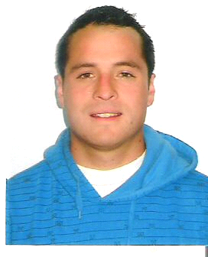

**Formación Académica**

Profesor de Educación Física, Licenciado en Educación, Universidad Santo Tomás de La Serena

**Cursos – Capacitaciones**

Seminario de “Nutrición y Vida Sana”. Dr. Ricardo Soto, Nta. Marilyn Fuentes. Medicina Consciente. 2017

Seminario y Capacitación de “Nutrición Deportiva”, 2013, Empresas Maas,

Prof. Andrés Pedreros, Nutricionista.

Curso Nacional de Técnicos, Zona Norte Nivel 1 de “Gimnasia Artística Masculina”. Federación Chilena de Gimnasia (FEDEGICHI), Universidad Santo Tomas 2012.

Seminario de capacitación; “Iniciación al arbitraje del futbol”. Universidad Santo Tomás, ANFP, 2012.

**Experiencia Laboral**

**Docencia:**

**Talleres deportivos, Colegio Jerman Riesgo, Corporación Municipal de Educación, Gabriel Gonzáles Videla.**

**Profesor de Educación Física Educación Pre escolar, Jardín San Agustín y Jardín Discovery**

**Ayudantía de la Cátedra de Gimnasia Artística en la Universidad Santo Tomás**

**Entrenador**:

Academia Soy Azul, franquicie de Universidad de Chile CDA.

Entrenador de futbol amateur, Club La Bolivia Asociación Los Llanos

Club Deportivo Jardines Familiares

Preparador físico, Selección de futbol asociación Los Llanos,

Arbitro de futbol: Liga de futbol Cordep Liga de futbol Santa Inés la serena y Arbitros La Serena.

**Monitor**:

Programa Calles Abiertas, IND y Gobierno de Chile

Monitor deportivo Club Serena Golf.

Instructor de Surf, Escuela Iurop La Serena, Escuela Riders

Relator Gimnasia de Pausa o laboral. Mutual de Seguridad, Cencosud La Serena

Entrenador de Gimnasia Artística y Preparador Físico, Cheerleaders Scorpions La Serena

Entrenador gimnasia artística varones, Escuela Chilena de Gimnasia

**Otras experiencias**

Ayudante de Cocina

Faenas mineras

Garzóneria

Chófer

Hotelería

**José Miguel Pasten Labarca**

**Profesor Educación Física**

**Disponibilidad Inmediata**